|  |  |
| --- | --- |
| Gerb-BMSTU_01 | **Министерство науки и высшего образования Российской Федерации**  **Федеральное государственное автономное образовательное учреждение**  **высшего образования**  **«Московский государственный технический университет**  **имени Н.Э. Баумана**  **(национальный исследовательский университет)»**  **(МГТУ им. Н.Э. Баумана)** |

ФАКУЛЬТЕТ **Информатика и системы управления**

КАФЕДРА **Компьютерные системы и сети (ИУ6)**

НАПРАВЛЕНИЕ ПОДГОТОВКИ **09.03.01 Информатика и вычислительная техника**

**Отчет**

**по домашнему заданию**

**Название:** Построение IDEF0-модели функционирования заданной системы

**Дисциплина:** Теория систем и системный анализ

|  |  |  |  |  |
| --- | --- | --- | --- | --- |
| Студент | ИУ6-73Б |  |  | В.К. Залыгин |
|  | (Группа) |  | (Подпись, дата) | (И.О. Фамилия) |
|  |  |  |  |  |
| Преподаватель |  |  |  | Д.А. Миков |
|  |  |  | (Подпись, дата) | (И.О. Фамилия) |

Москва, 2025

**Цель работы** – Овладение методологией IDEF0 для функционального моделирования сложных систем.

**Задание**. разработать структурно-функциональную модель системы на основе методологии IDEF0.

**Исходные данные**: исследуемая система выбирается индивидуально, по согласованию с преподавателем. Рекомендуется выбрать систему, которая исследовалась при выполнении лабораторной работы №1.

**Ход выполнения работы:**

1. В качестве **субъекта анализа** выбран оптимизирующий компилятор **с** **точки зрения** программиста.

2. IDEF0-диаграмма составляется для компиляции программ **с** **целью** создания файлов с ассемблерными листингами.

3. **Объектом** анализа является программист.

4. Контекстная диаграмма A-0 для исследуемой системы представлена на рисунке 1.

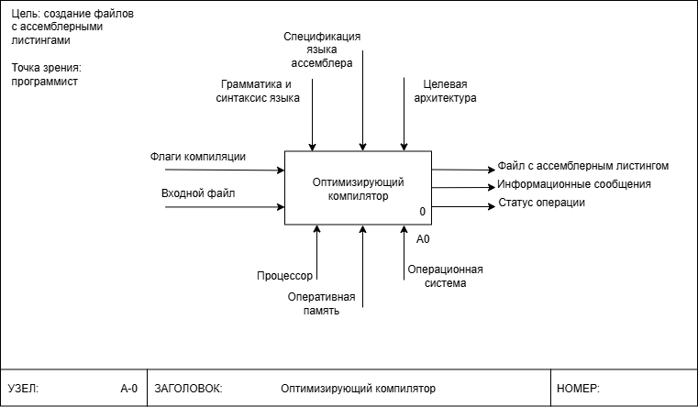

Рисунок 1 – Контекстная диаграмма А-0

5. Диаграмма A0 “Оптимизирующий компилятор” представлена на рисунке 2.

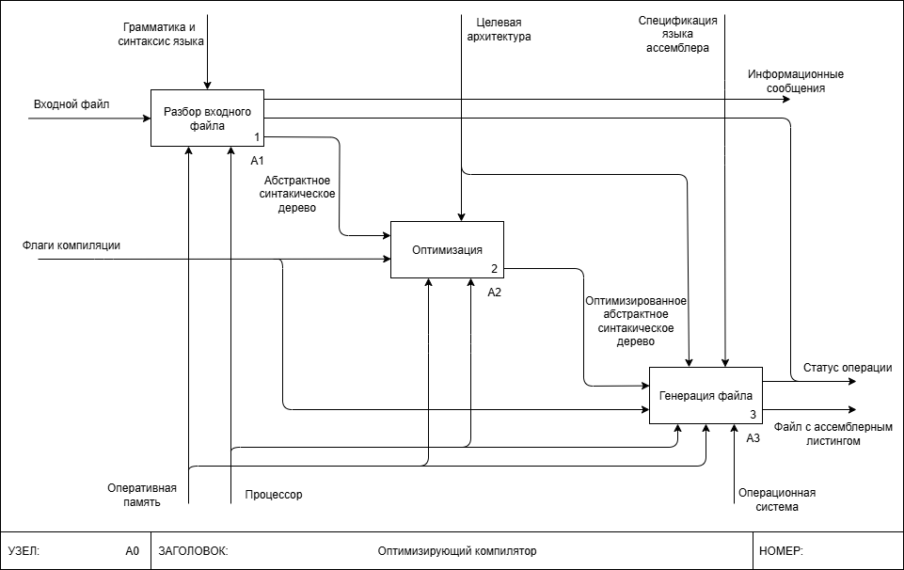

Рисунок 2 – диаграмма А0 “ Оптимизирующий компилятор”

6. Диаграмма A1 “ Разбор входного файла” представлена на рисунке 3.

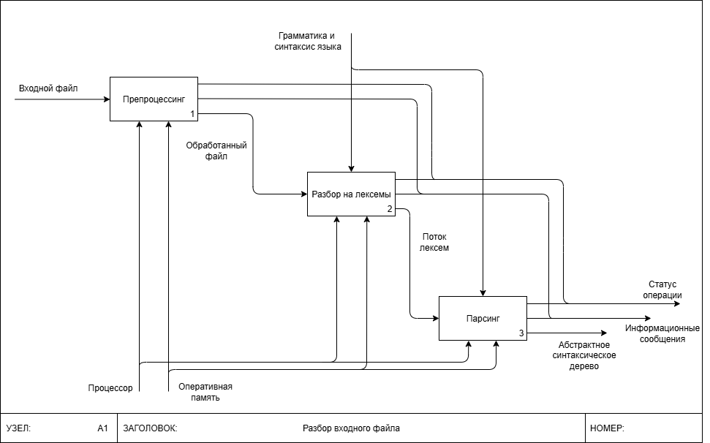

Рисунок 3 – диаграмма А1 “ Разбор входного файла”

7. Диаграмма A2 “Оптимизация” представлена на рисунке 4.

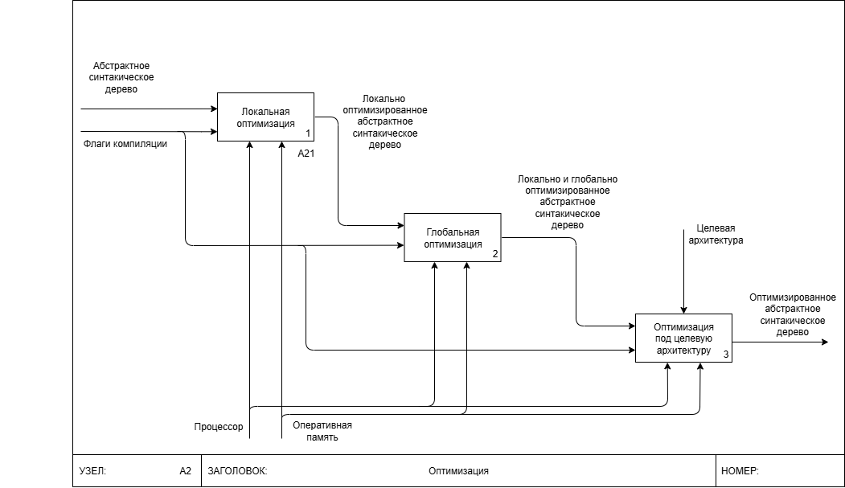

Рисунок 4 – диаграмма А2 “Оптимизация”

8. Диаграмма A3 “Генерация отчетов о произошедшей атаке” представлена на рисунке 5.

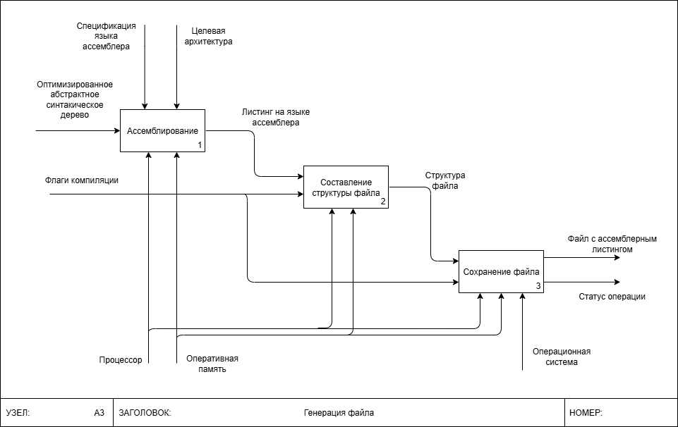

Рисунок 5 – диаграмма А3 “Генерация файла”

9. Диаграмма A21 “Локальная оптимизация” представлена на рисунке 6.

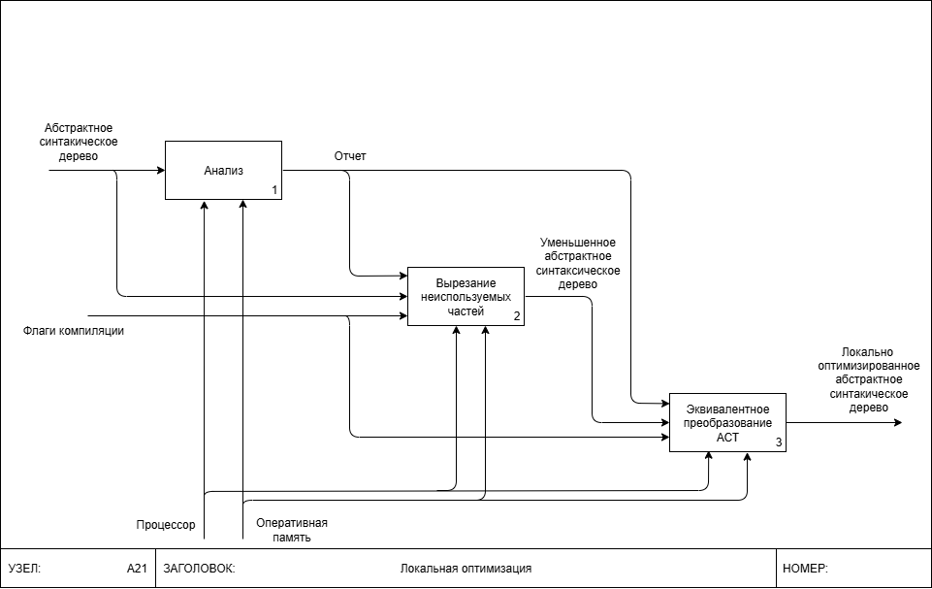

Рисунок 6 – диаграмма А21 “Локальная оптимизация”

10. Выявленные узкие места и способы их исправления представлены в таблице 1.

Таблица 1 – Предложенные контрмеры

| Узкое место | Способ исправления |
| --- | --- |
| Оптимизация не учитывает возможность многократных проходов по АСТ | Сделать обратную связь для многократных проходов при оптимизации |
| Входной файл может содержать некорректную программу | Добавить проверку правильности входного файла с программой |

**Заключение**

В ходе работы была разработана структурно-функциональная модель системы на основе методологии IDEF0. Также был проведен анализ модели “как есть”, выявлены недостатки и уязвимости в функционировании системы и выработаны контрмеры для их устранения.